**Отчет**

1. POST <http://127.0.0.1:3005/user>

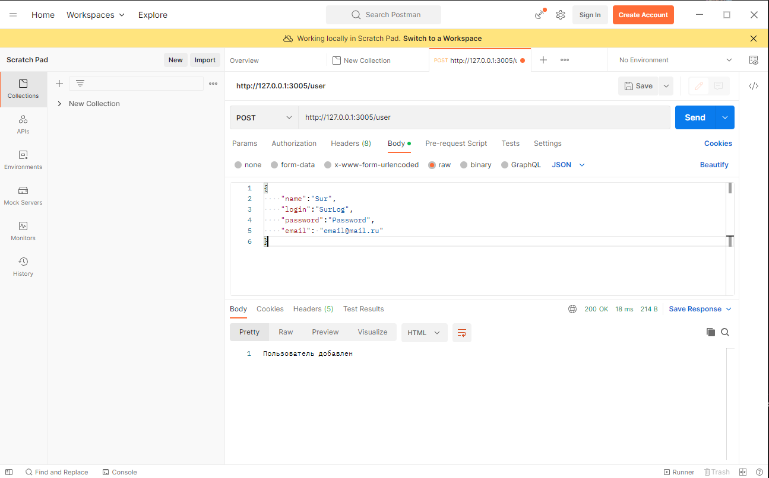

Рисунок 1. Post user

1. GET <http://127.0.0.1:5000/user>

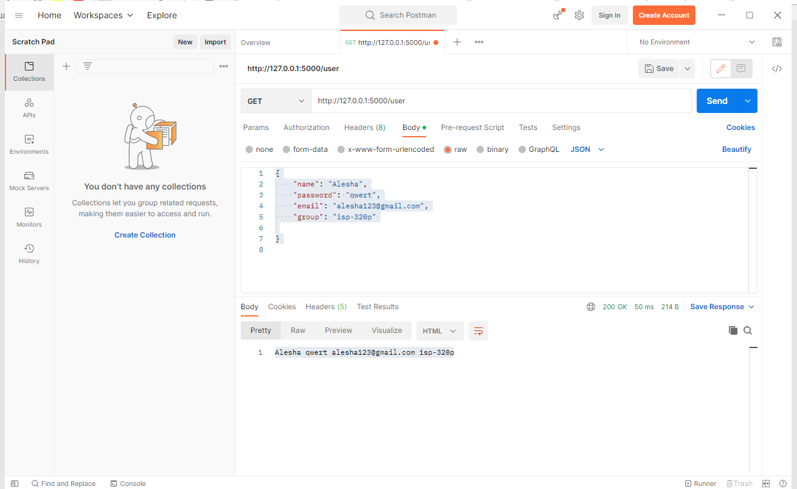

Рисунок 2. GET user

1. PUT <http://127.0.0.1:5000/user/0>

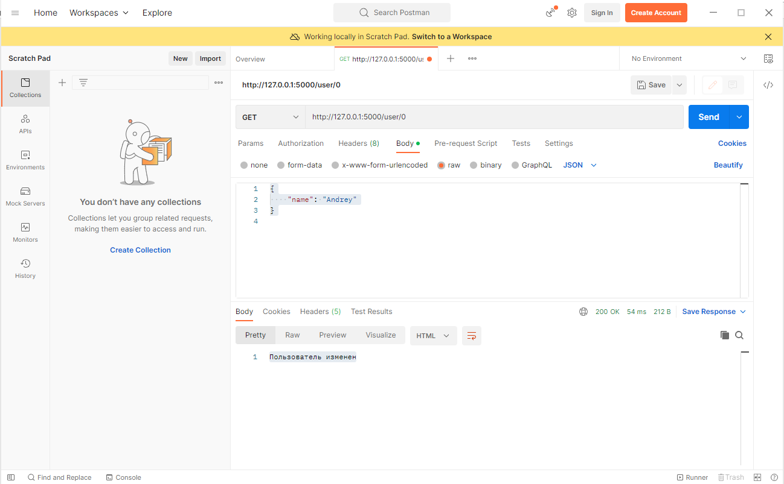

Рисунок 3. PUT user

1. GET http://127.0.0.1:5000/user

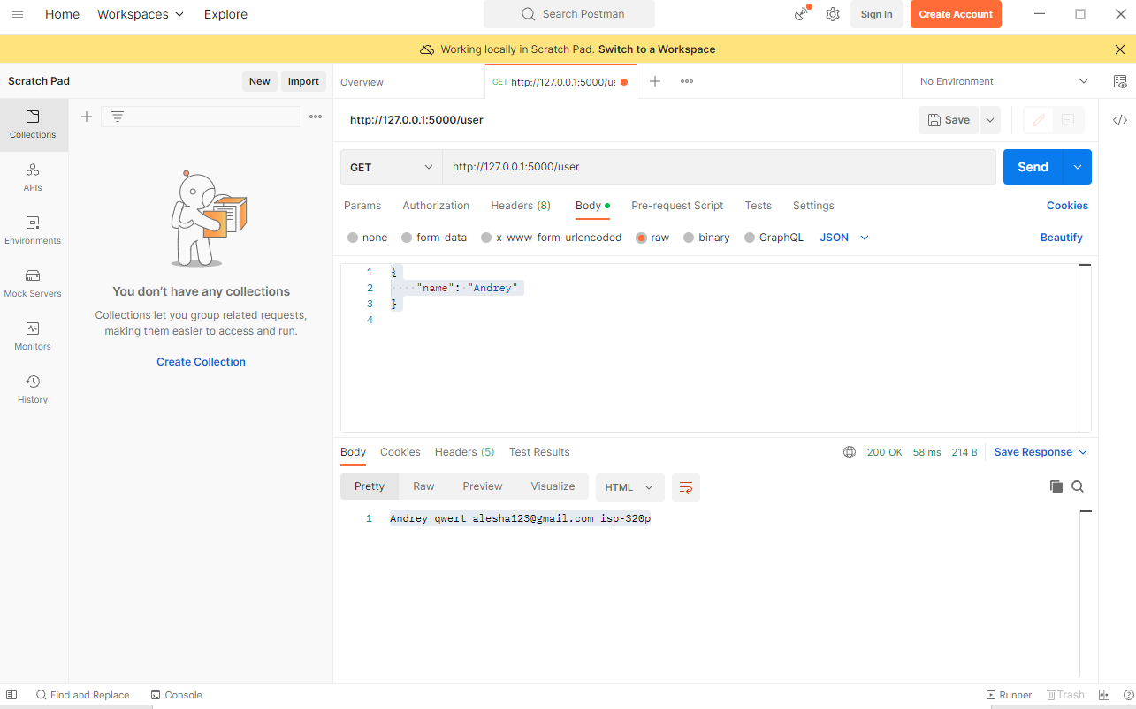

Рисунок 4. GET измененный user

1. DELETE <http://127.0.0.1:5000/user/0>

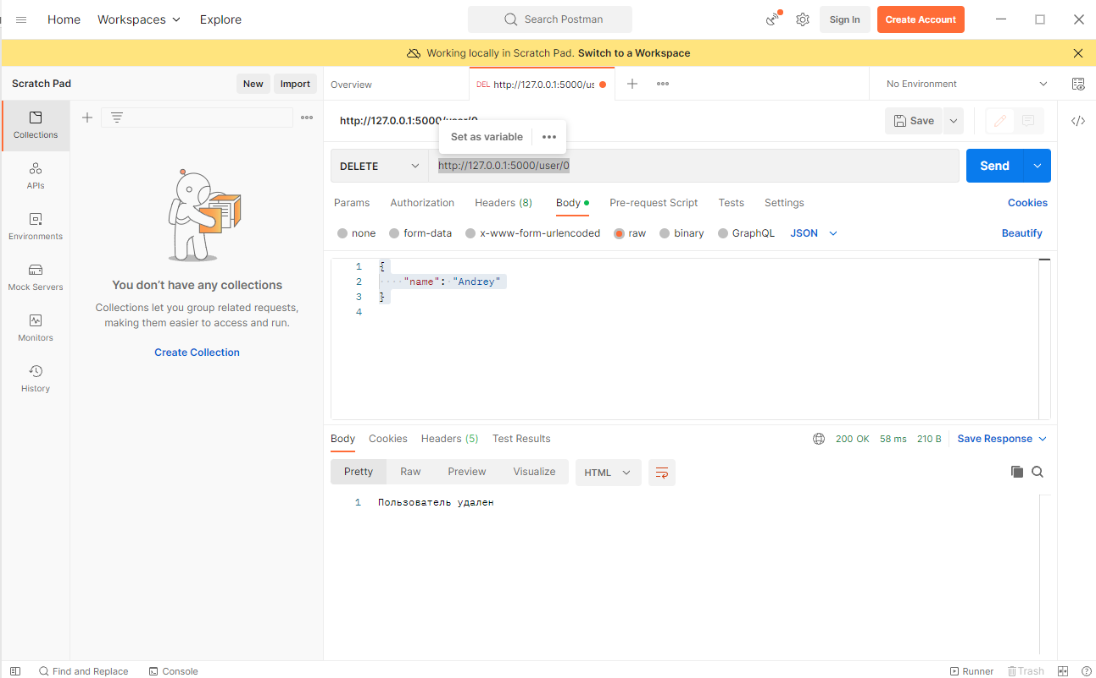

Рисунок 5. DELETE user

1. POST <http://127.0.0.1:5000/music>

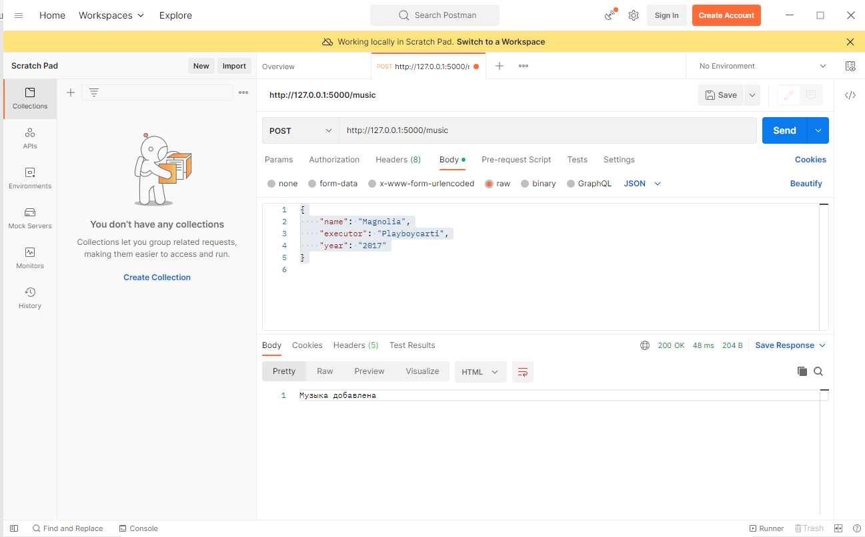

Рисунок 6. POST music

1. GET <http://127.0.0.1:5000/music>

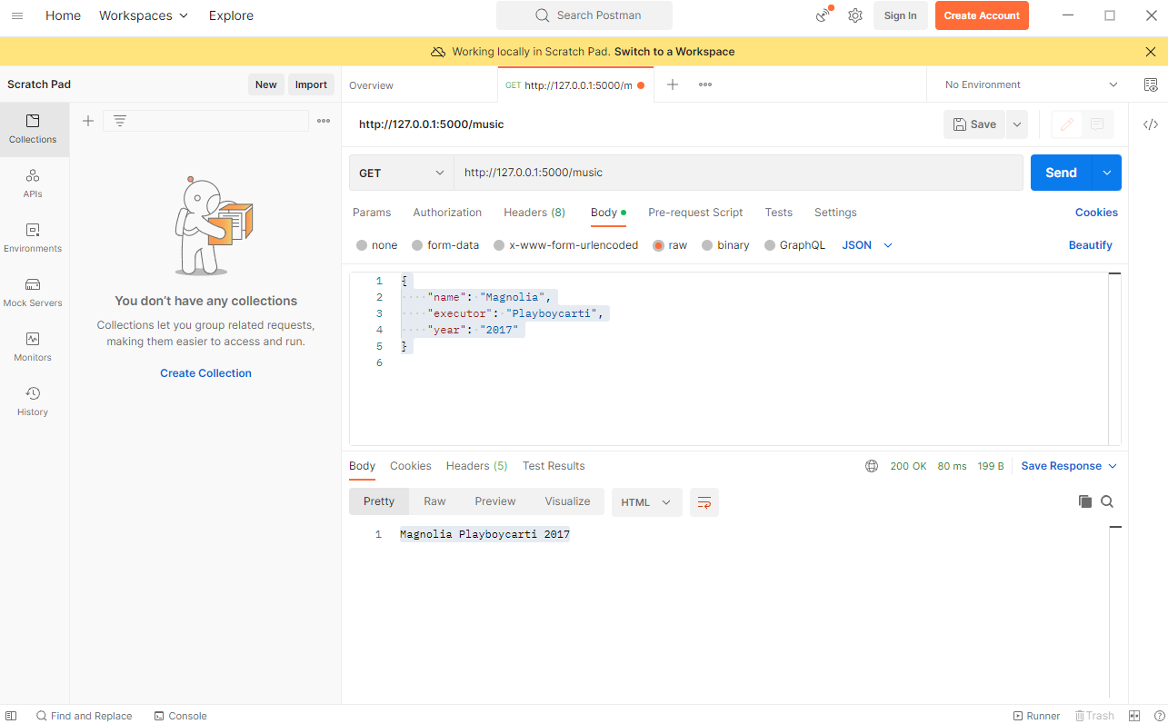

Рисунок 7. GET music

1. PUT <http://127.0.0.1:5000/music/0>

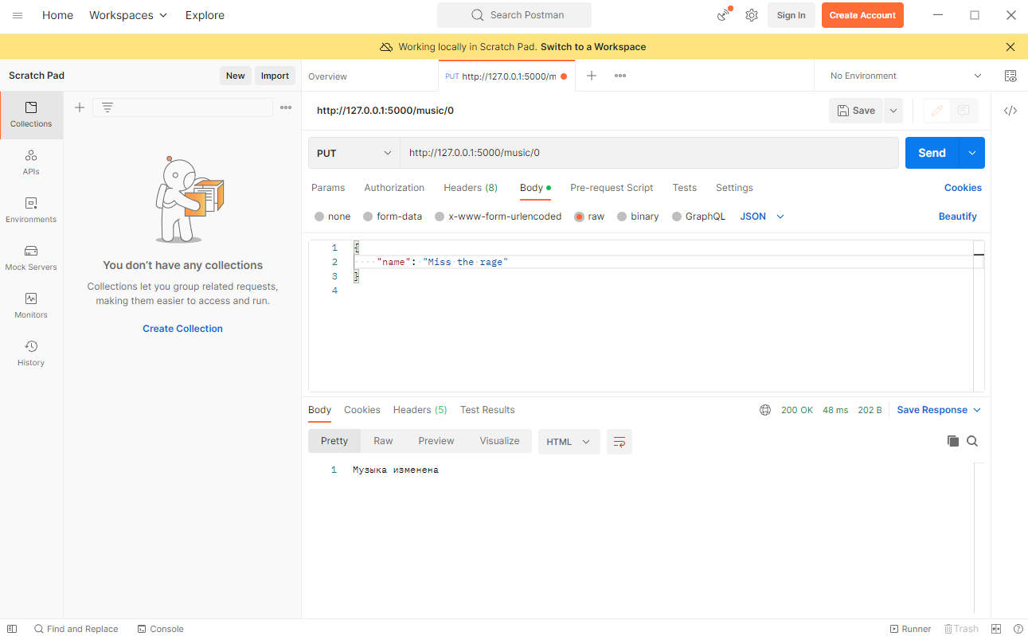

Рисунок 8. PUT music

1. GET <http://127.0.0.1:5000/music>

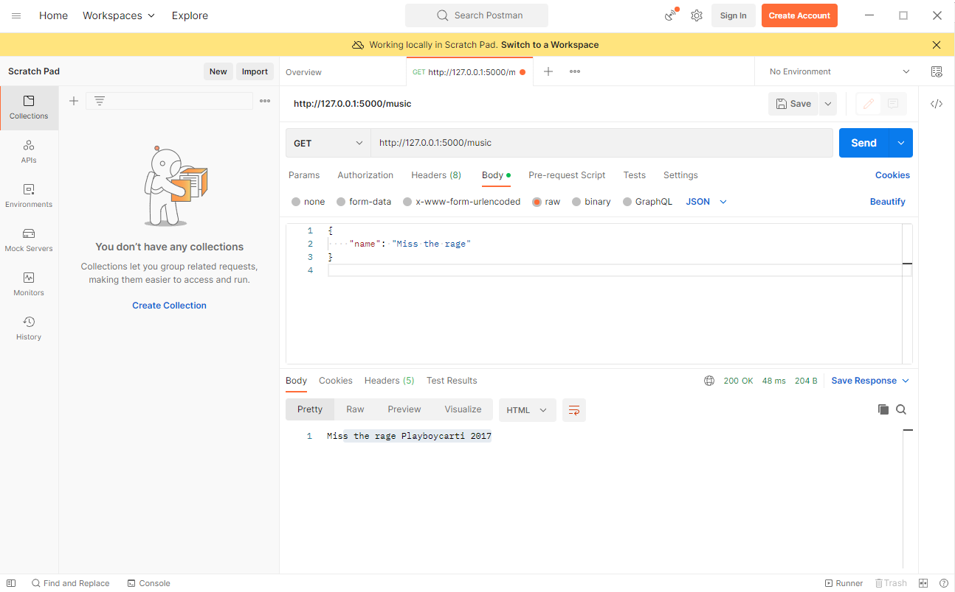

Рисунок 9. GET измененный music

1. DELETE <http://127.0.0.1:5000/music/0>

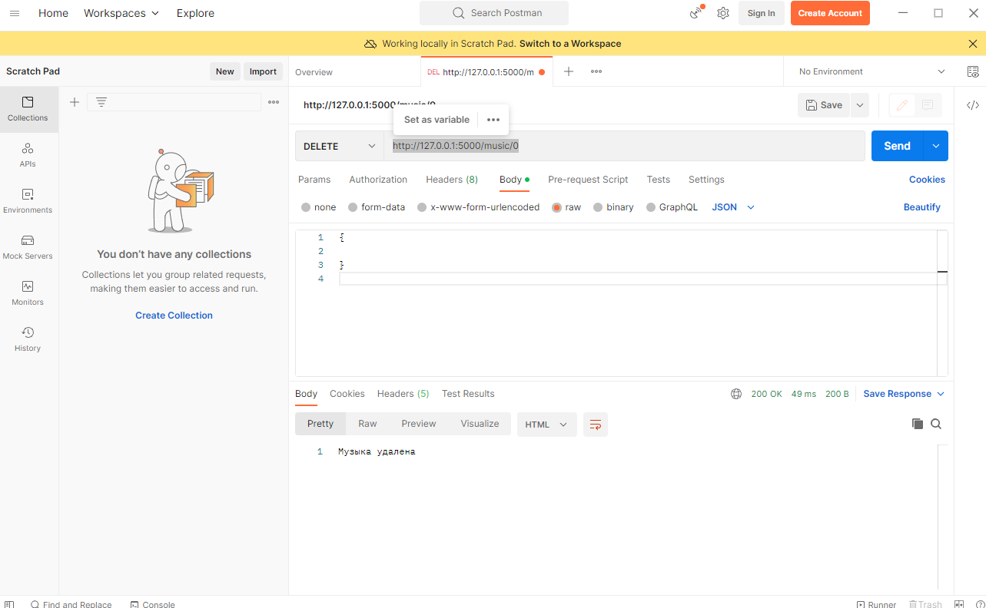

Рисунок 10. DELETE music